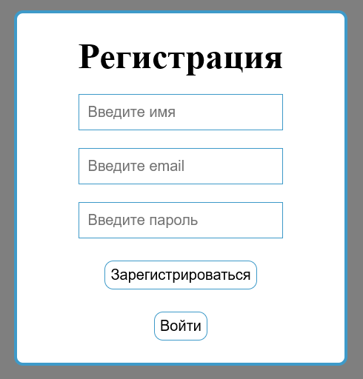

Рисунок 1 – Окно регистрации

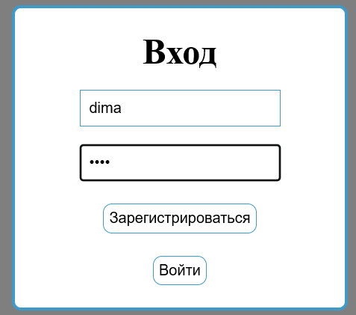

Рисунок 2 – Окно входа

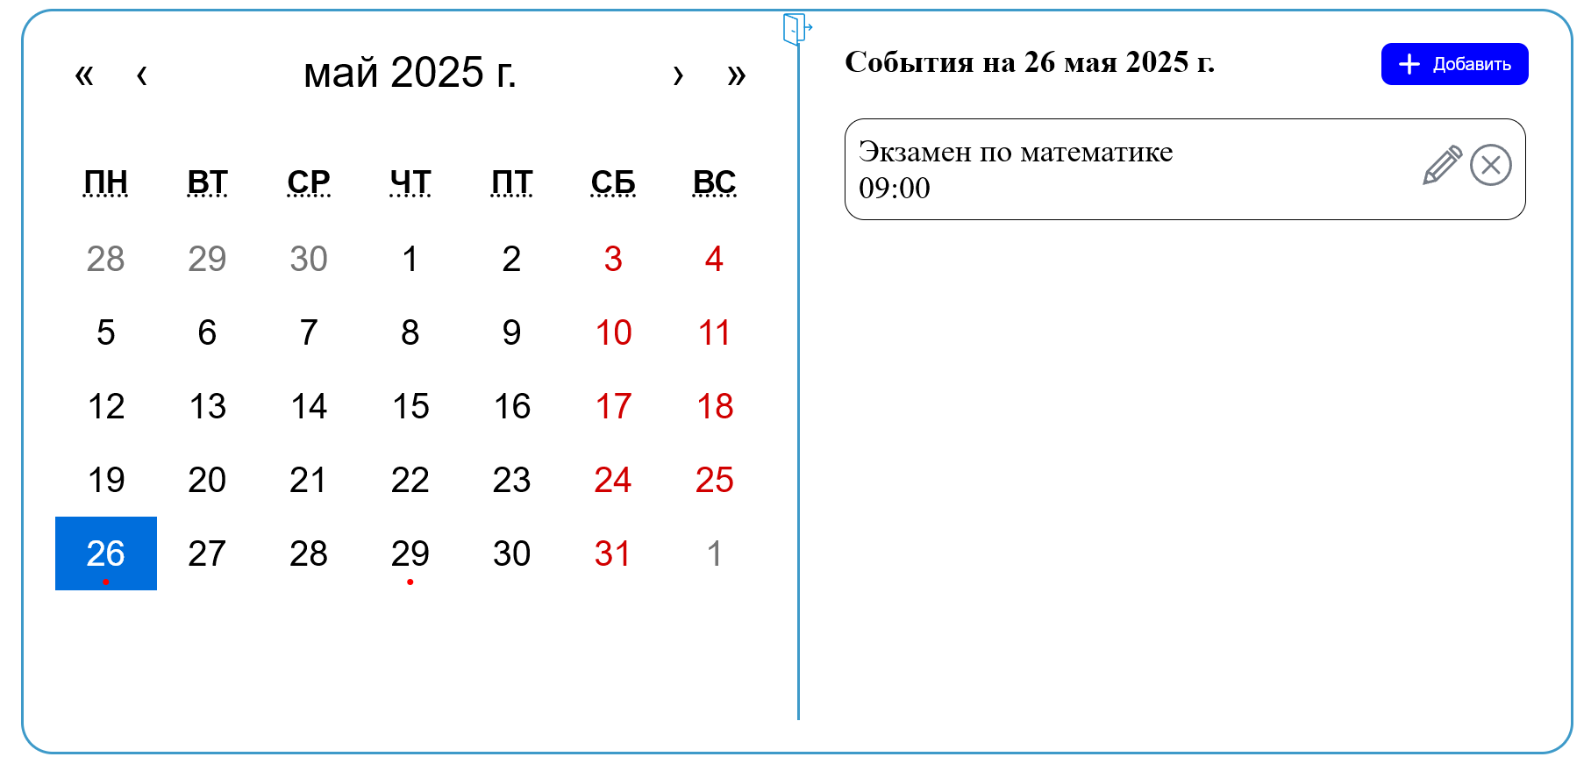

Рисунок 3 – Главное окно

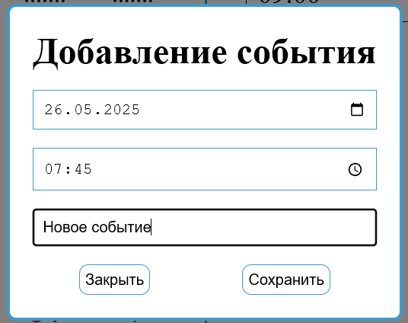

Рисунок 4 – Окно добавления

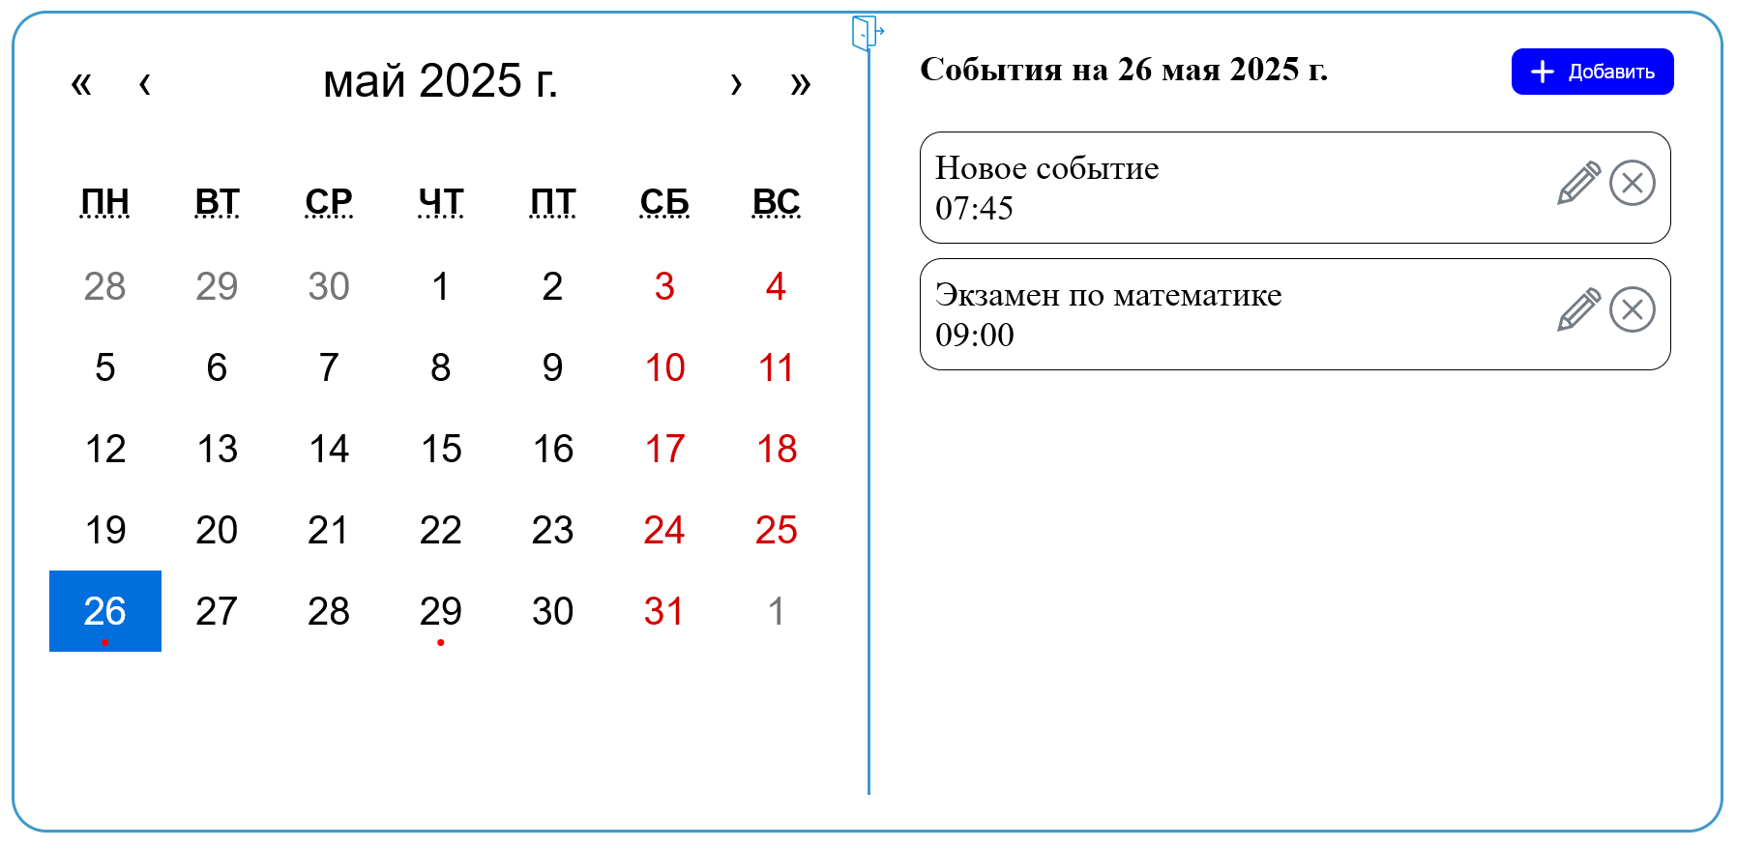

Рисунок 5 – Результат добавления нового события

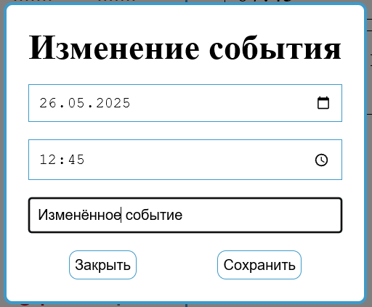

Рисунок 6 – Окно изменения

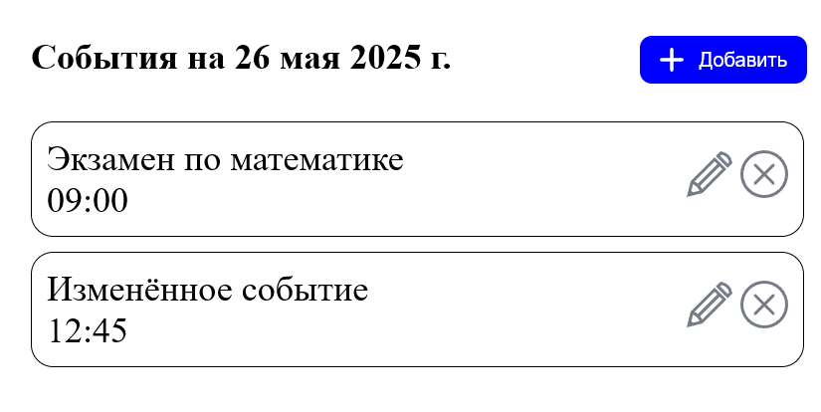

Рисунок 7 – Результат изменения события

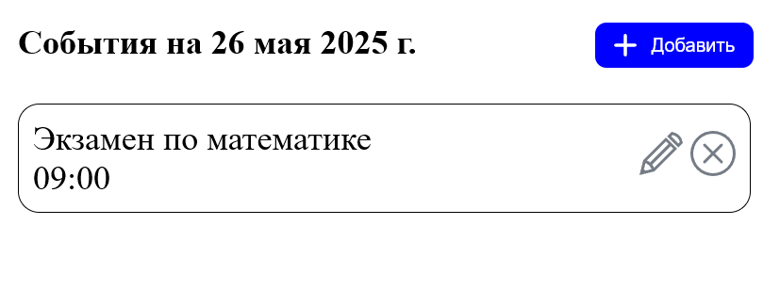

Рисунок 8 – Результат после удаления события

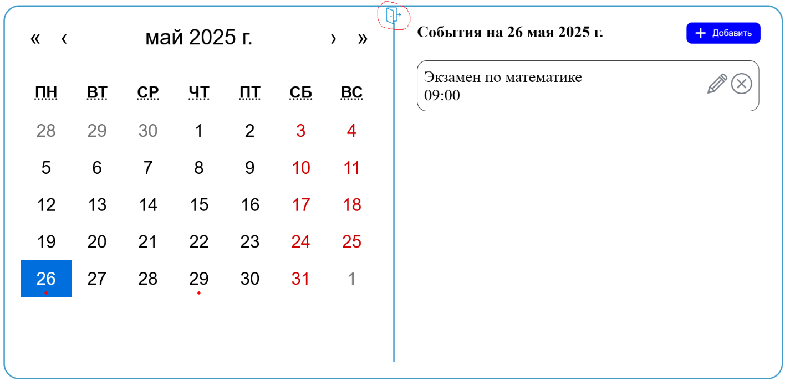

Рисунок 9 – Кнопка для выхода из аккаунта(обведена красным цветом)



Рисунок 10 – Результат нажатия кнопки выхода из аккаунта